**TUGAS FORENSIK DIGITAL**

Nama : Muhammad Afdhol Sodiq

Nim : 1410652005

Jurusan : Teknik Informatika Sore

1. Time

Digunakan untuk menampilkan dan mengatur waktu sistem

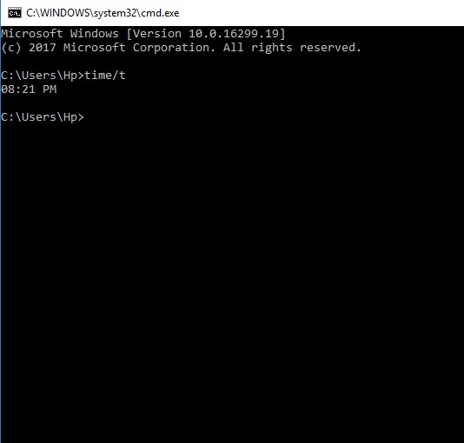

1. Net

Digunakan untuk mengelola sumber daya jaringan

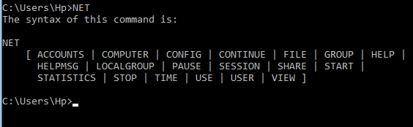

1. Net file

Digunkana untuk mengelola file pada sebuah jaringan

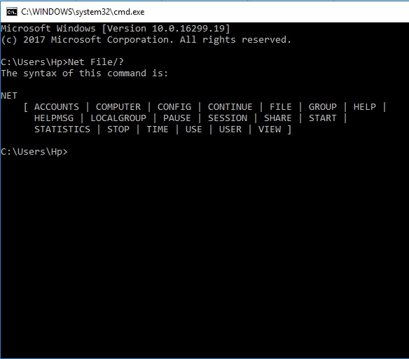

1. Net account

Digunakan untuk melihat akun jaringan

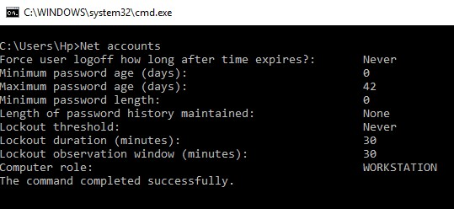

1. Open files

Digunakan untuk melihat file yang di sharing

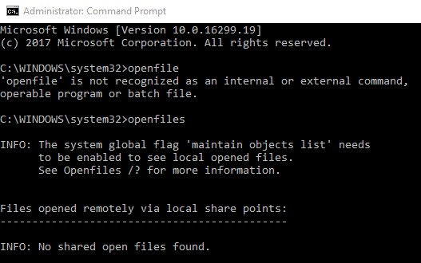

1. Nbtstat

Digunakan untuk menampikan statistic jaringan(NETBIOS over TCP/IP)

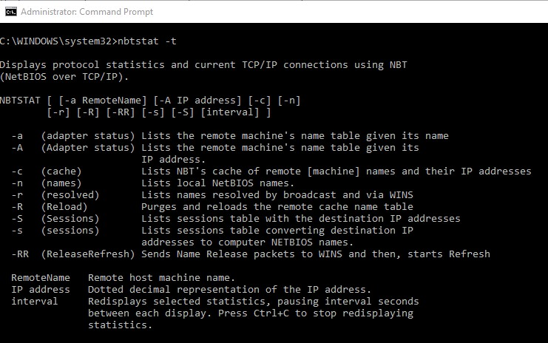

1. Netstat

Digunakan untuk menampilkan networking statistics (TCP / IP)

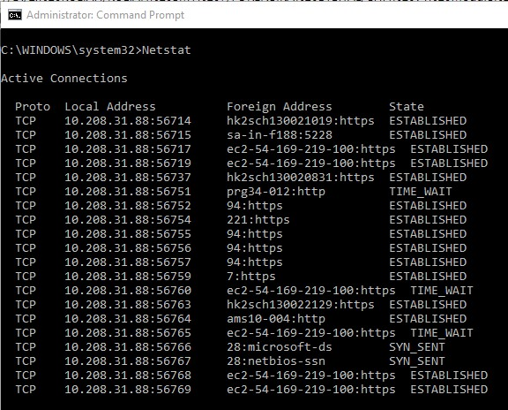

1. Netstat –ano

Digunakan untuk melihat IP Statik di jaringan

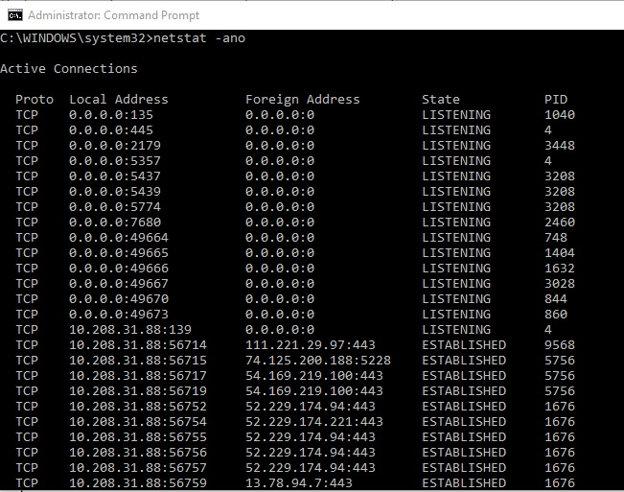

1. Ipconfig

Digunakan untuk melihat ip address, Gateway, DNS Server, dan hampir semua informasi dalam jaringan internet kalian.

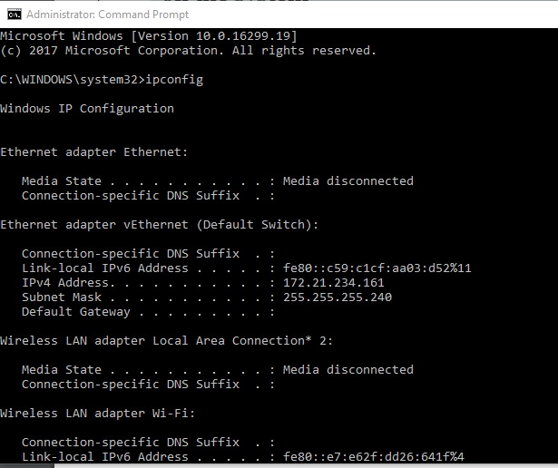

1. Netstat –r

Digunakan untuk Run Kartu jarigan

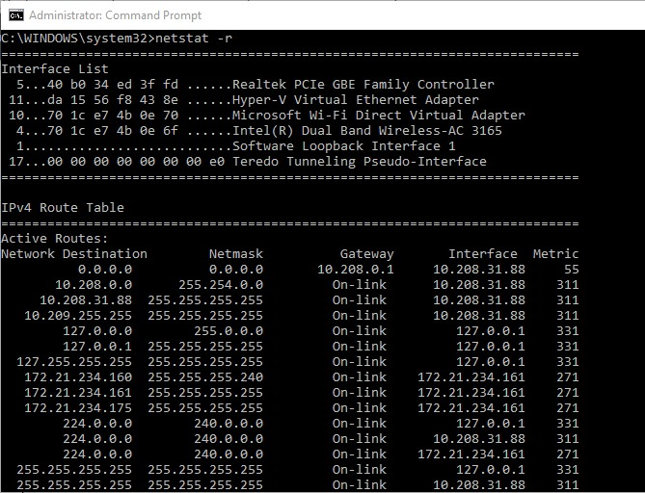

1. Tasklist

Digunakan untuk melihat daftar aplikasi dan services yang berjalan.

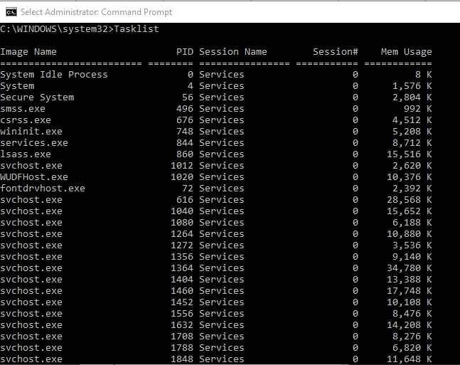

1. Label

Digunakan untuk mengganti nama Hardisk/drive

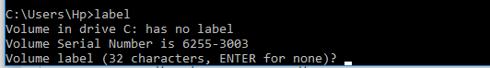

1. Reg /?

Digunakan untuk pembersihan regedit sistem

